Για να μπορέσουμε να βρούμε την θέση ενός σώματος πάνω σε ένα επίπεδο θα πρέπει να φτιάξουμε ένα βαθμονομημένο σύστημα αξόνων και υπολογίζουμε τις συντεταγμένες (χ,ψ) του σημείου.

**Μ**

Για το Μ(ΧΜ , ΨΜ) η θέση του στο επίπεδο δίνεται από το παραπάνω διάνυσμα που έχει:

* Μέτρο (το μήκος του διανύσματος) = (ΟΜ) = $\sqrt{{χ_{Μ}}^{2}+{ψ_{Μ}}^{2}}$**,**
* Κατεύθυνση που δίνεται από: εφθ **= $\frac{ψ_{Μ}}{χ_{Μ}}$**

**Δραστηριότητα**

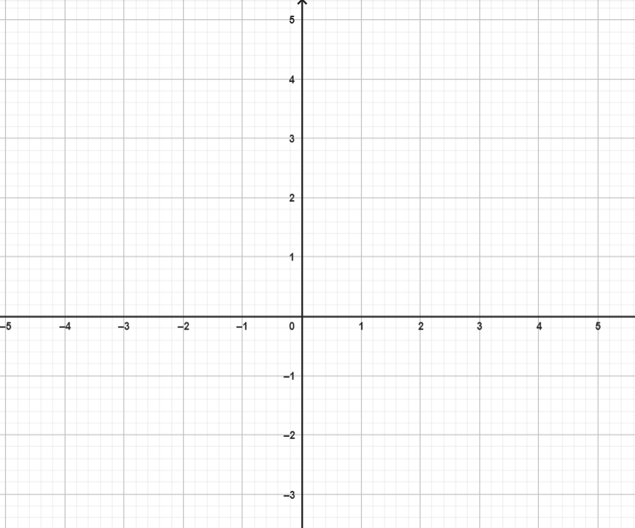

Να βρείτε τα Α(2,2), Β(4,-2), Γ(-3,2) και Δ(-3,-3) , να σχεδιάσετε τα διανύσματα των θέσεων τους και να υπολογίσετε τα μέτρα τους και την κατεύθυνση τους..

…………………………………………………………………………………………………………………………………………………………………………………………………………………………………………………………………………………………………………………………………………………………………………………………………………………………………………………………………………………………………………………………………………………………………………………………………………………………………………………………………………………………………………………………………………………………………………………………………………………………………………………………………………………………………………………………………………………………………………………………………………………………………………………………………………………………………………………………………………………………………………………………………………………………………………………………………………………………………………………………………………………………………………………………………………………………………………………………………….